我们组主要讨论了一下短时傅里叶变换STFT的相关内容，尤其是窗长对频率分辨率和时间分辨率的影响，并且利用matlab对一些语音信号进行了简单的分析。

我们讨论课的内容主要跟时频分析相关。
我们知道傅里叶变换不能告诉我们特定频率在何时存在。
对于非平稳信号，我们还想知道各个成分出现的时间和信号频率随时间变化的情况，—这就是时频分析。
因此我们引入了加窗傅里叶变换WFT。把整个时域过程分解成无数个小过程，再进行傅里叶变换，就知道在不同时间点上的频率信息。
或者我们叫短时傅里叶变换（STFT：Short-Time Fourier Transform）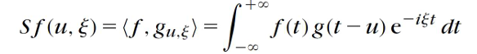
1. 选择一个有限长度的窗函数g。
2. 将窗函数放在信号的起始位置，窗内的信号与窗函数相乘，得到加窗后的信号片段。
3. 对这个加窗后的片段进行傅里叶变换，得到该时间段内的频谱。
4. 将窗函数在时间轴上滑动一小步，重复步骤。
5. 最终，我们将得到一系列随时间变化的频谱，这个结果通常用 “时频谱” 的二维图像来表示。
这里的u就对应时间，就对应频率。g(t-u)就是随时间轴滑动的窗函数。
比起傅里叶变换，我们引入了一个短时窗函数g。因此也给我们带来了新的问题，我们用一个简单的合成信号来分析这些问题，0-1秒为10hz正弦波，1-2秒为25hz正弦波，2-3秒为50hz正弦波：
（贴原始信号图）
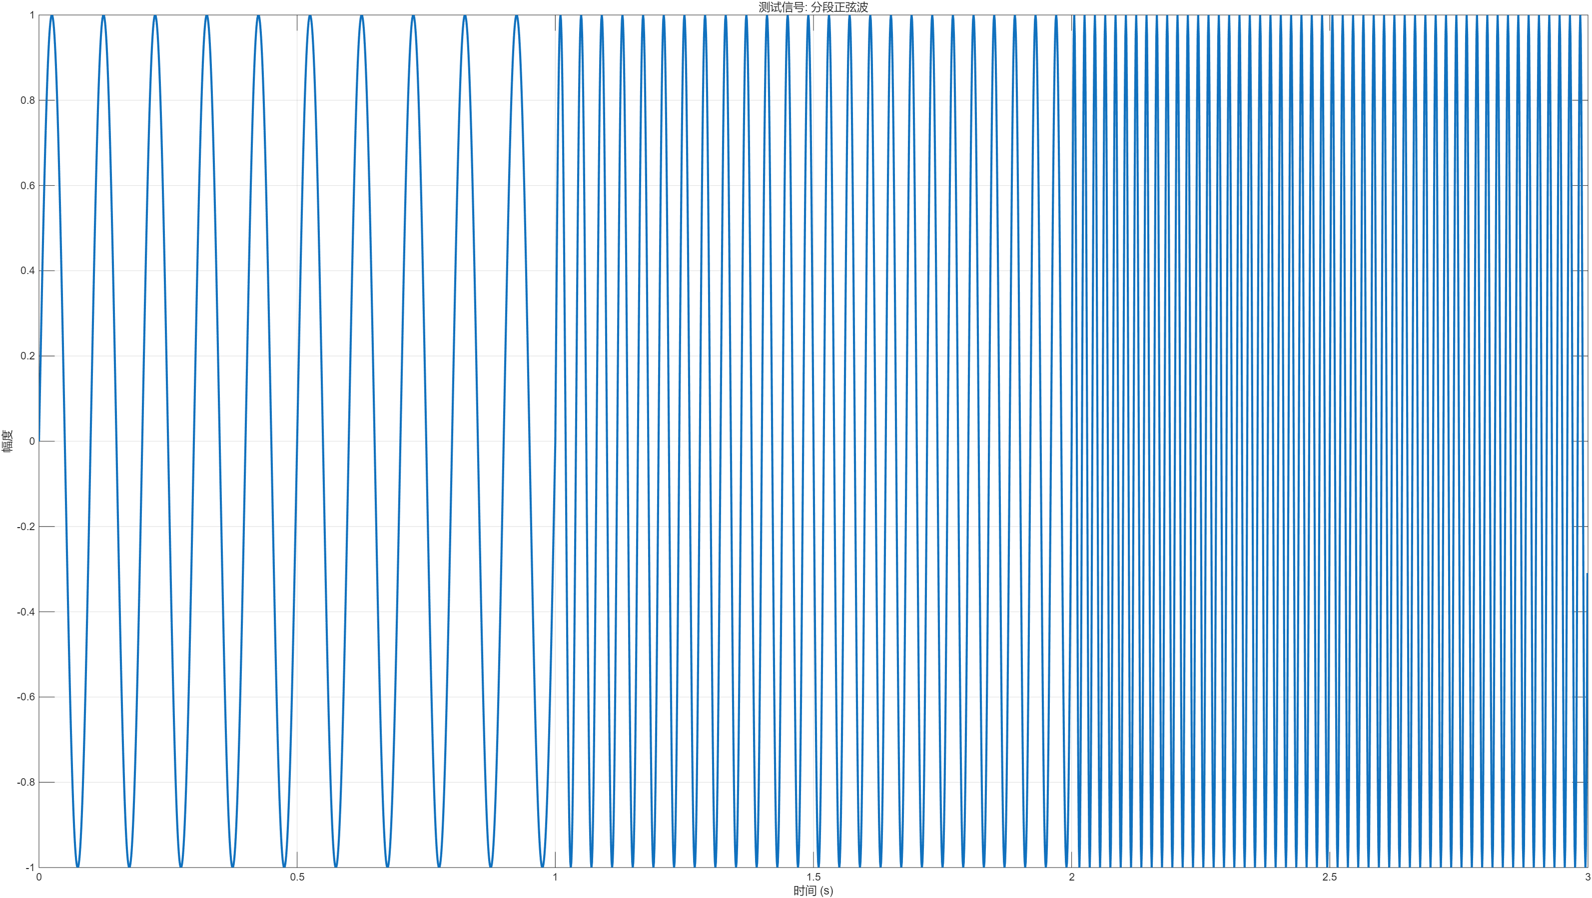
既然引入了窗函数，就有两个因素极大程度地影响着STFT性能：
1. 用什么窗函数？
我们有很多常见的窗，比如矩形窗、海明窗、汉宁窗、布莱克曼窗等等。这些窗有着不同的性能，也适用于不同情况的时频分析。
（贴图，四张不同窗函数的图，贴到一张ppt就行）
比如矩形窗：
主瓣最窄，频率定位最准确，但是旁瓣高，频谱也泄漏严重
再比如Hanning窗：
旁瓣低，频谱泄漏小，频率成分比较清晰，但是主瓣较宽，频率分辨率稍低
这些窗的特点跟我们学习利用窗函数设计FIR滤波器时是类似的，大家可以翻看课本400页后面的内容作为参考。
大家可以看到这些图跟陈老师当时给出的时频图是类似的，再往下我们可以对如何看这幅图有更深刻的理解。
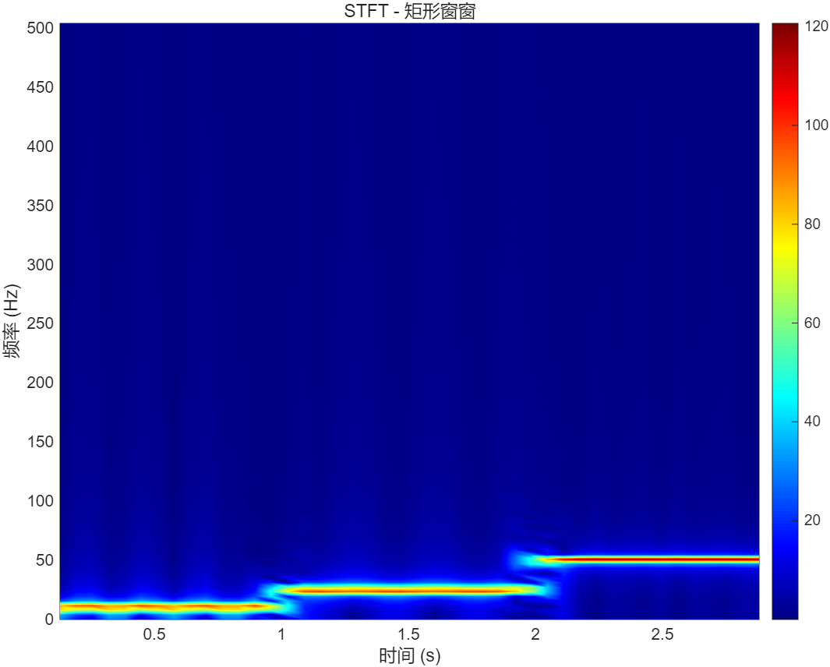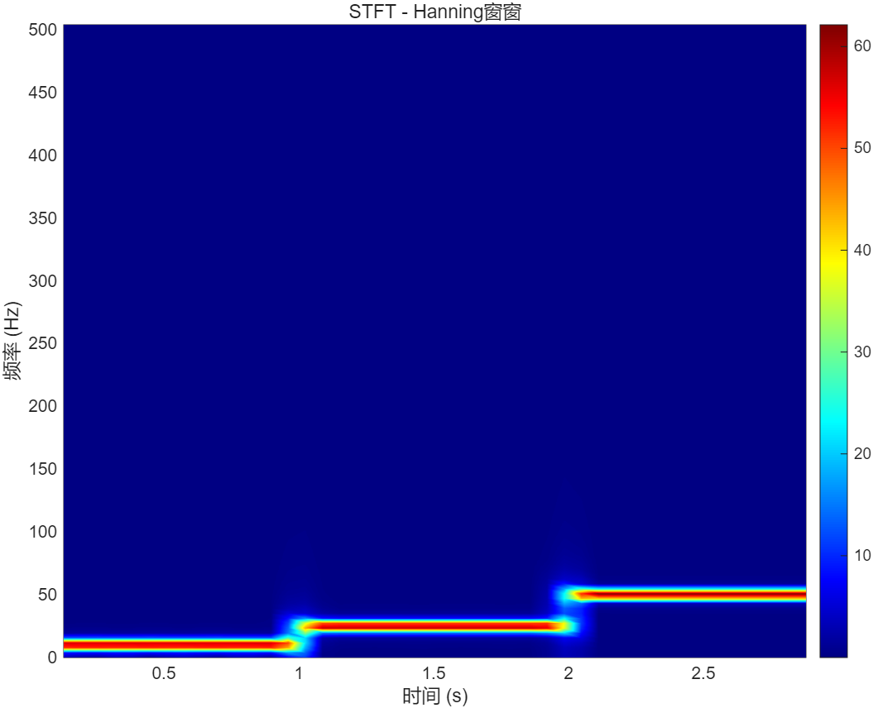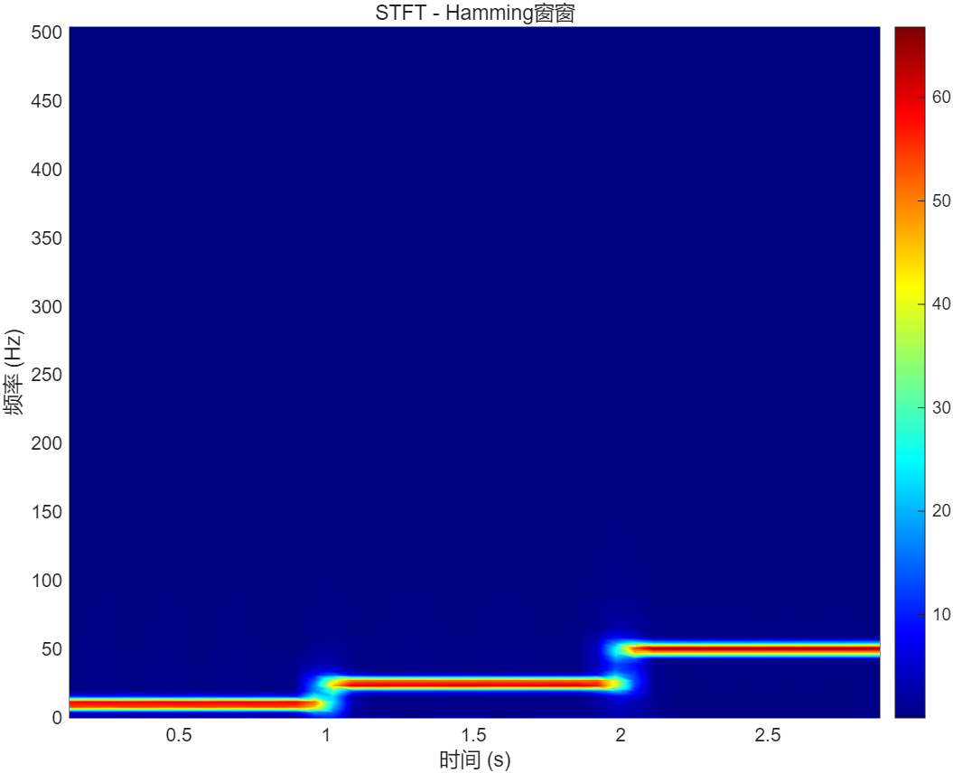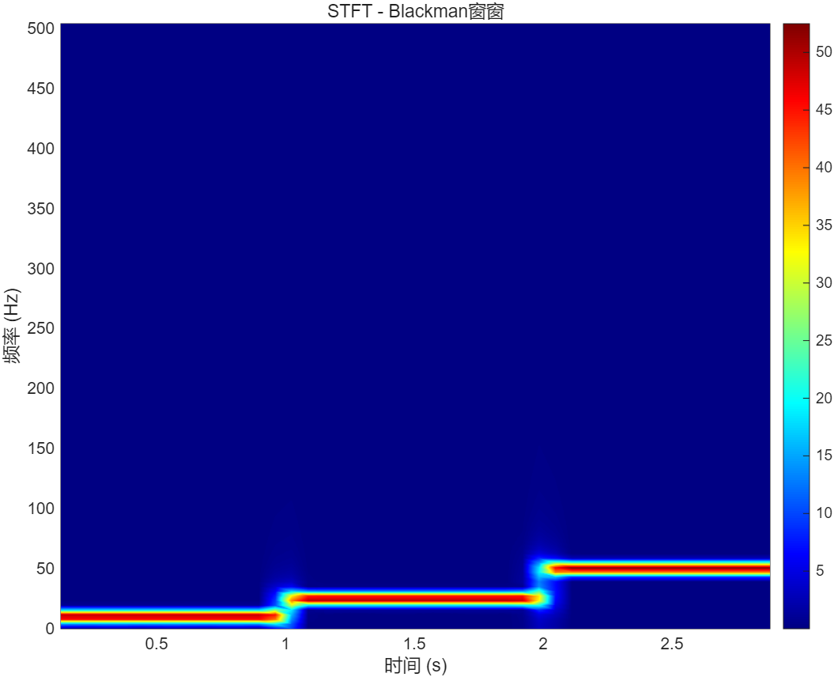
2. 另一个更重要的问题就是，用多宽的窗？
窗口长，就能区分更近的频率，频率分辨率高，但是窗一长，时域上就不够精细，无法精确定位频率变化的时间点，时间分辨率差。
窗口短的话，能精确定位变化时间，时间分辨率高，但是窗内的信号太短，会导致频率分析不够精准，频率分辨率差。
这里我们采用汉宁窗设计的STFT绘制三维图谱:幅度-时间-频率。
（单独贴一张STFT64点窗三维图）
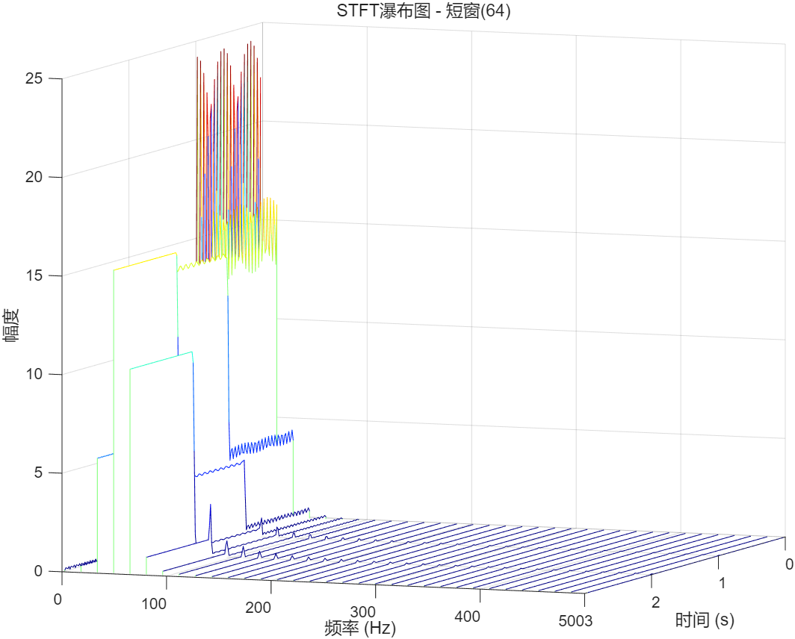为了分析窗长的影响，像这样的图我们一共做了四张。分别对应64 128 256 512点的窗长。
（四张都贴出来，贴到一张ppt就行）
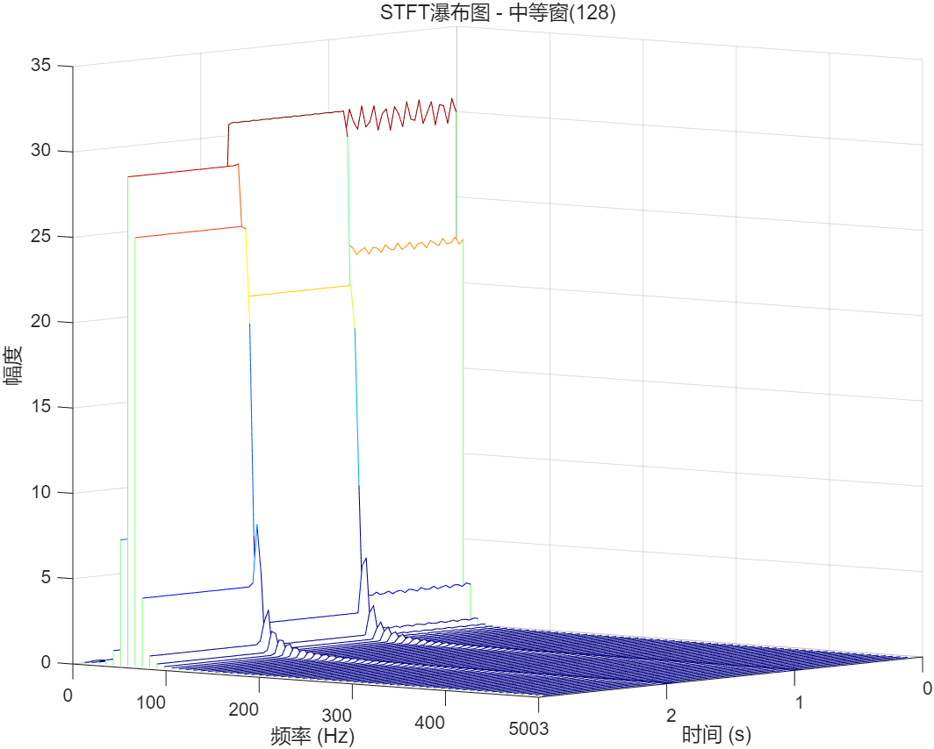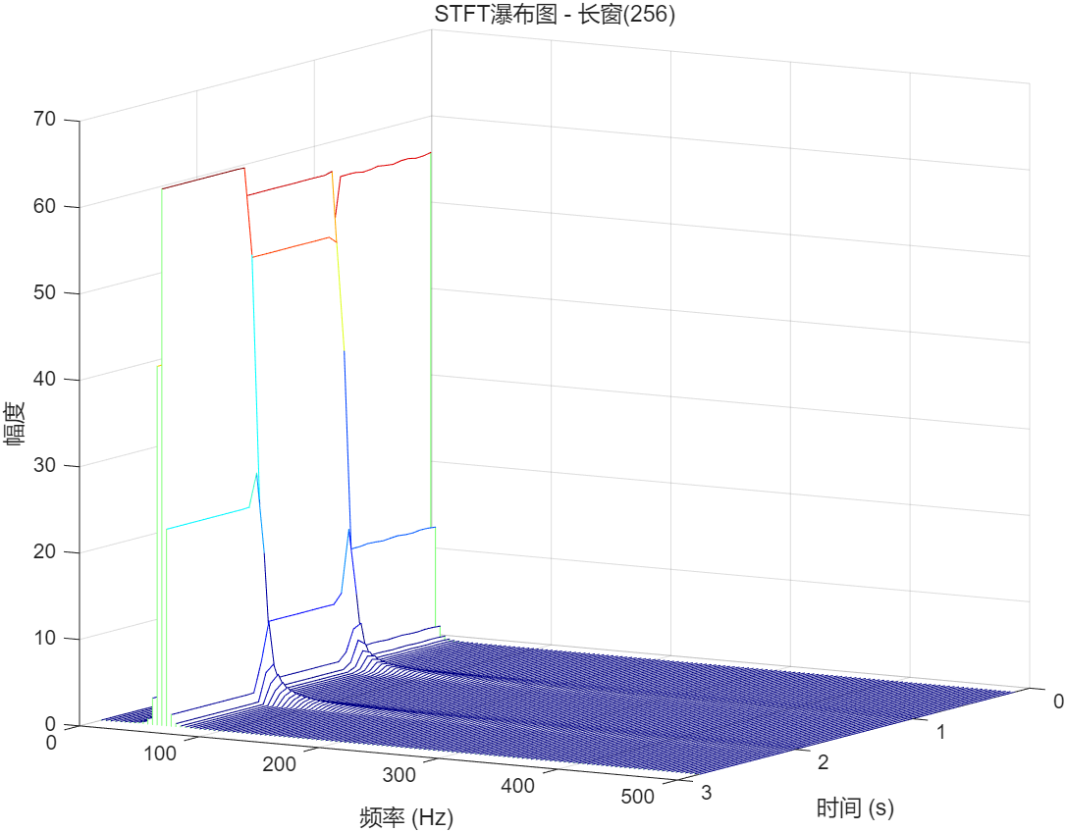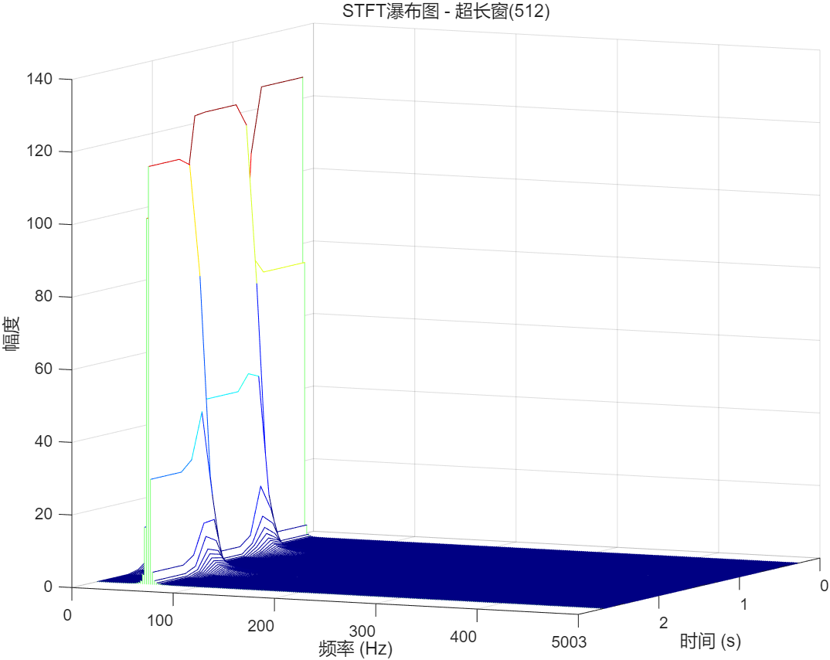
有了变换的图谱，我们就能分析不同窗长对频率分辨率和时间分辨率的影响。
为了对比不同窗长对频率分辨率的影响，我们可以从二维幅频的角度来看这些图。就像这样：
（贴3转2频率分辨率64点图，单ppt）
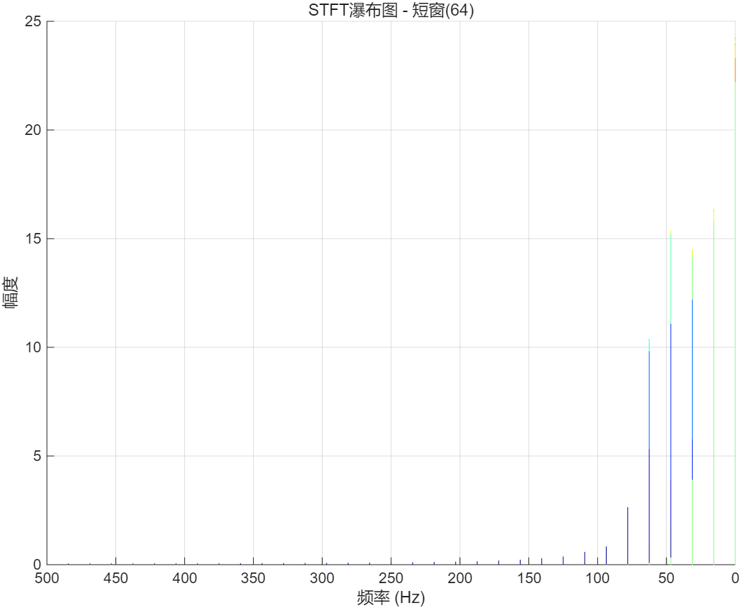
然后我们再来看这四幅图：
（64 128贴到一张ppt）
(256 512贴到一张ppt)
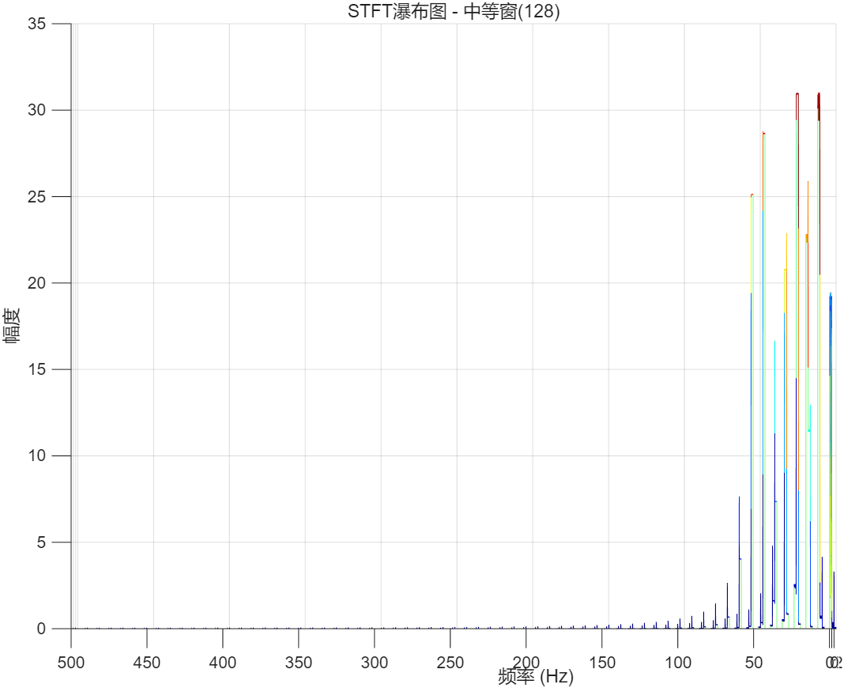
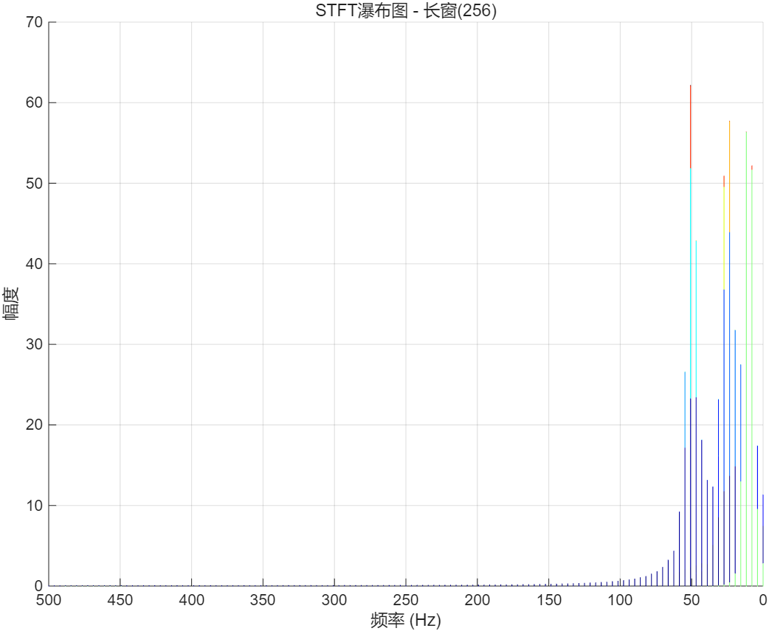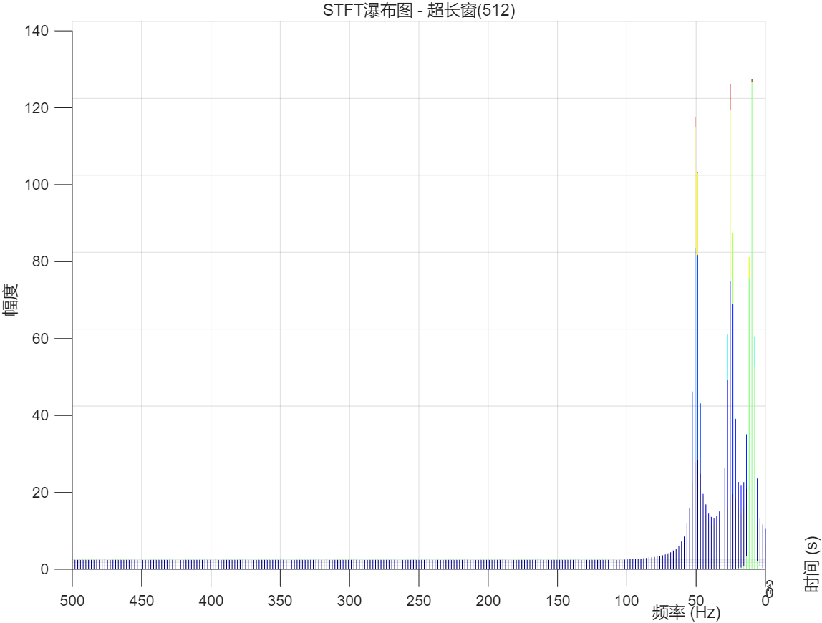
我们可以明显地看到，随着窗长的增加，横轴的频率分辨率越来越高了。
在分析时间分辨率的时候，我们也可以像这样把更直观的三维图转一个角度来看。
（贴这两张，贴到同一页ppt）
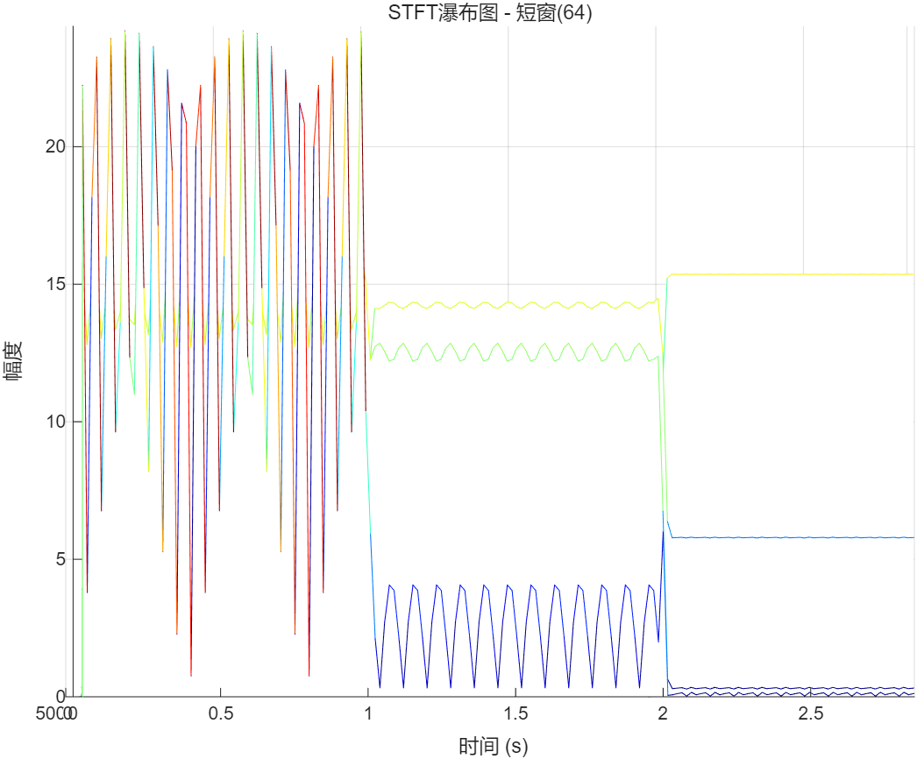
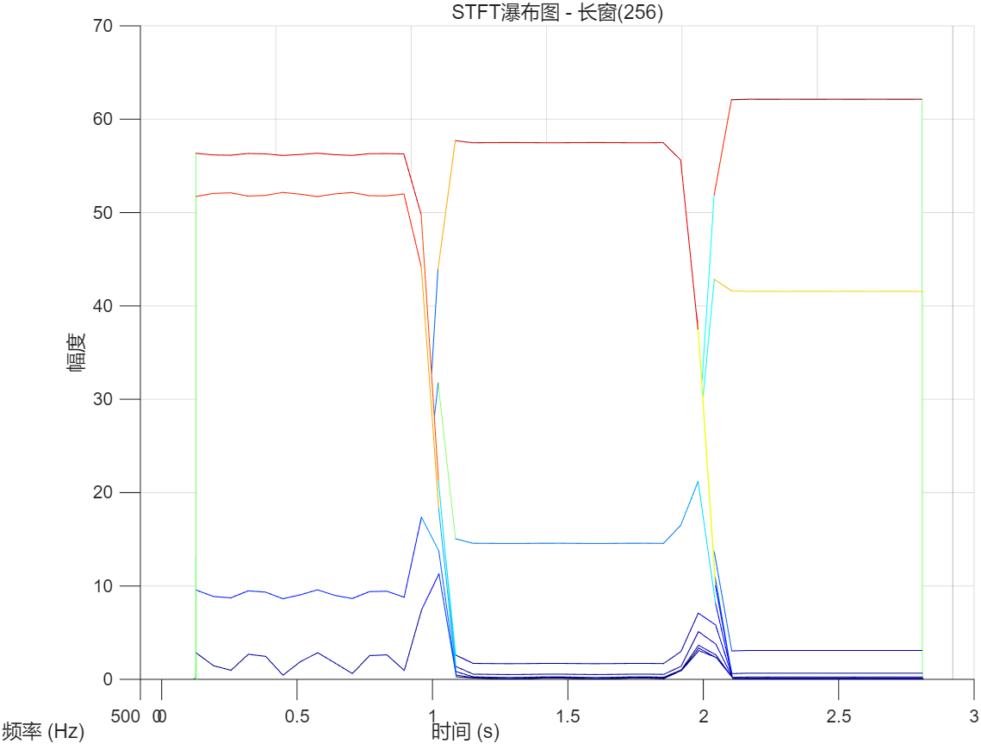
但是这里我的图画的实在太难看了，我们虽然能看出横轴时间的分辨率下了，但没法很清楚准确地展示效果。
这里我引用一下Robi Polikar博士的博客文章《The Wavelet Tutorial》的图
（三张图贴一页ppt）
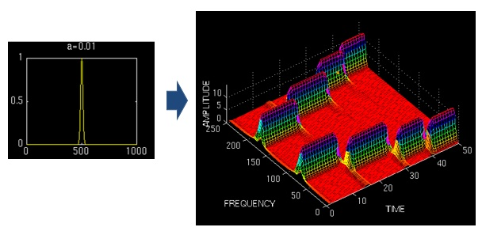
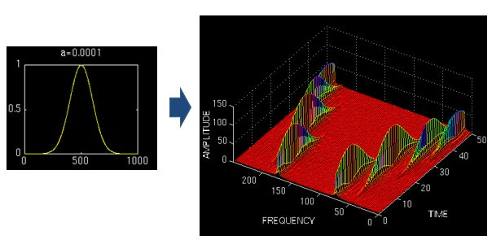
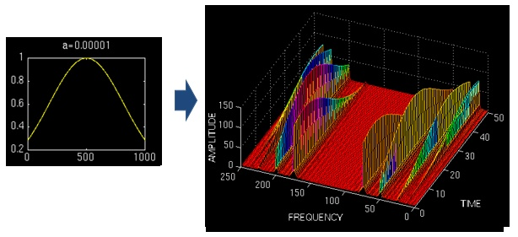
上图对同一个按时间轴分段，拥有4个频率成分信号采用不同宽度的窗做STFT，结果如右图。用窄窗，时频图在时间轴上分辨率很高，几个峰基本成矩形，而用宽窗则变成了绵延的矮山。这说明，随着窗长的增加，时间分辨率会下降。
那么看完频幅图和时幅图，我们再换一个角度看刚刚的三维图谱，就会得到时频图。
（单独一页ppt贴这张）
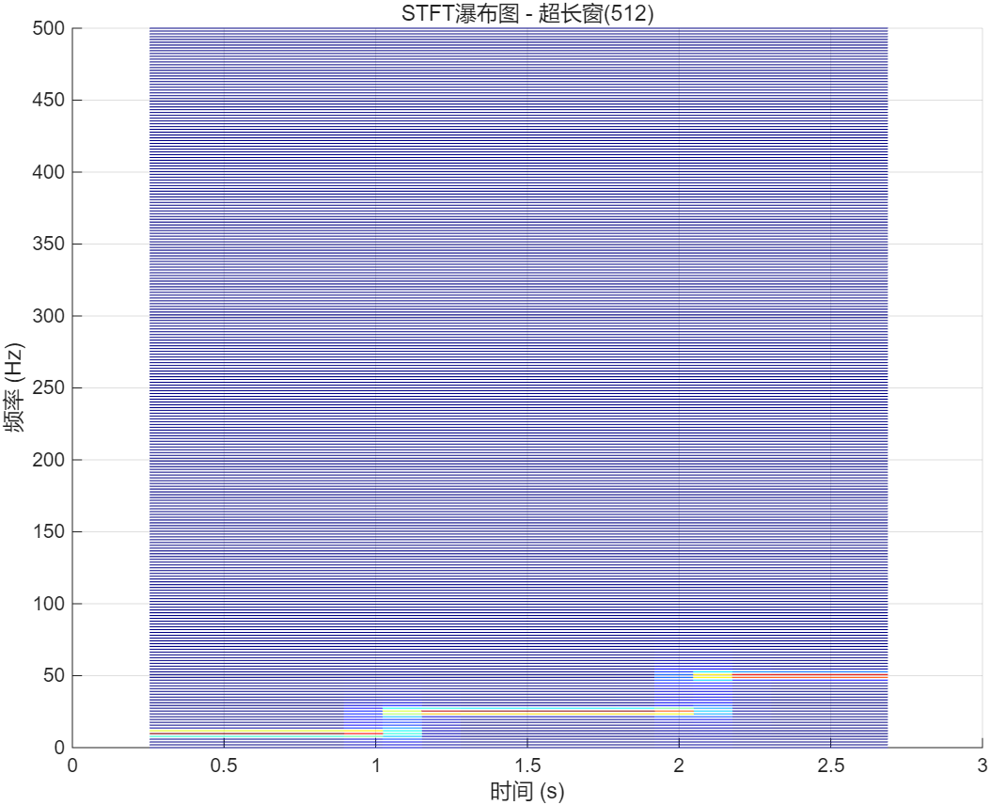
这就跟我们最开始看到的时频图一致了：
（四张贴到一页ppt）
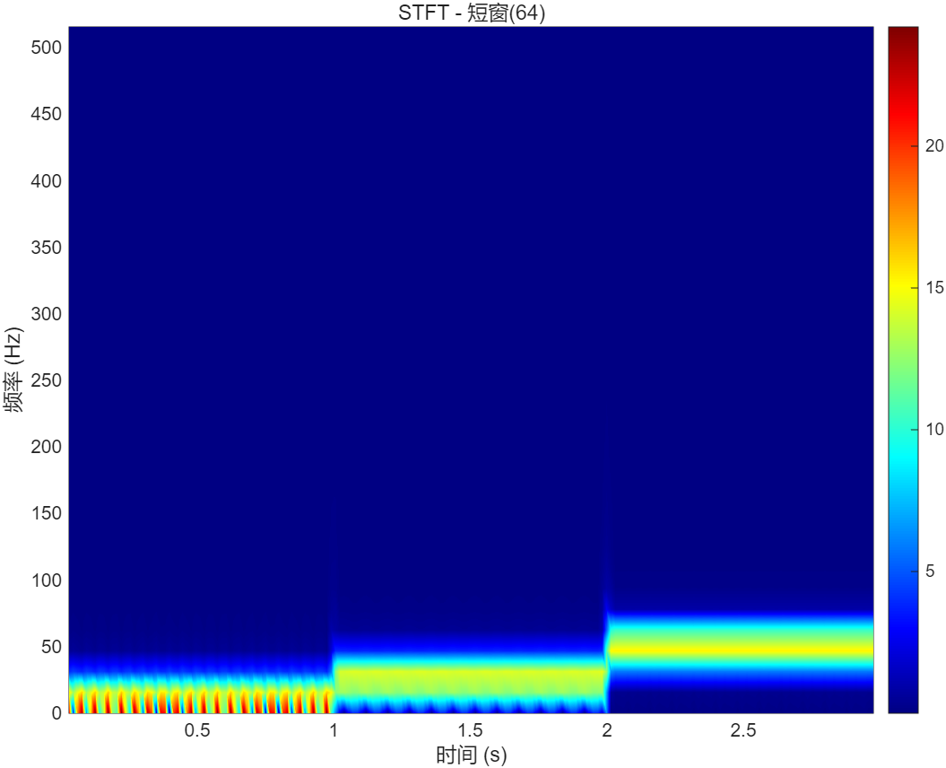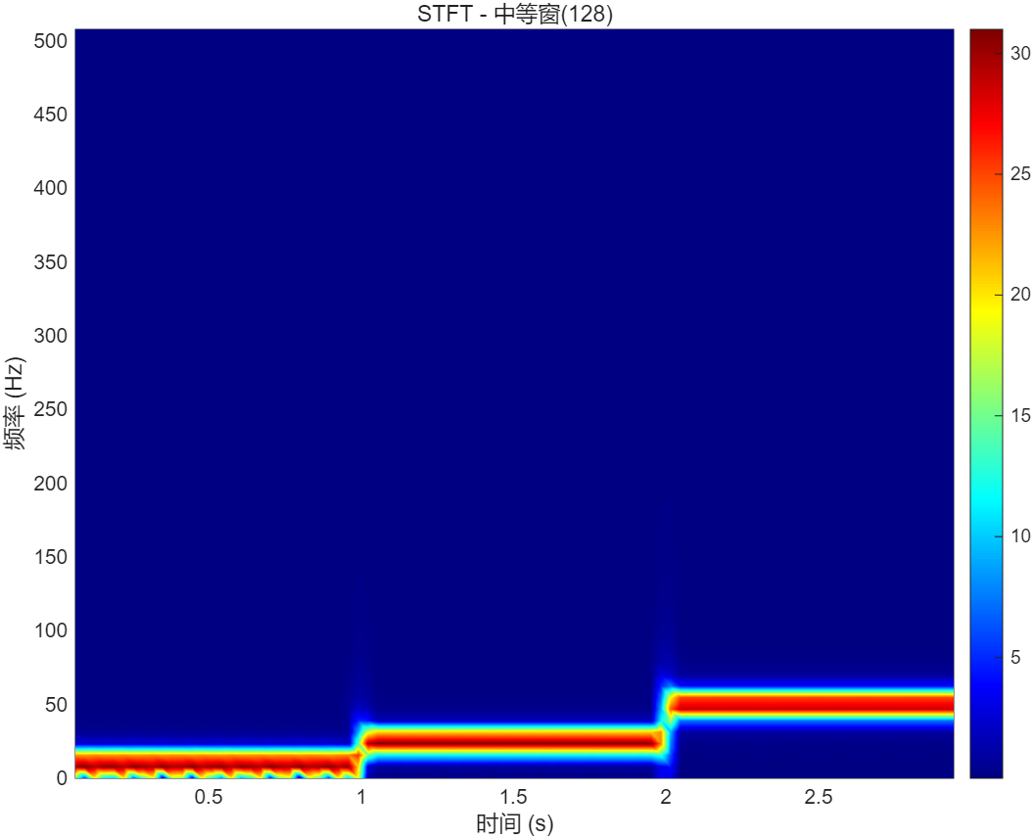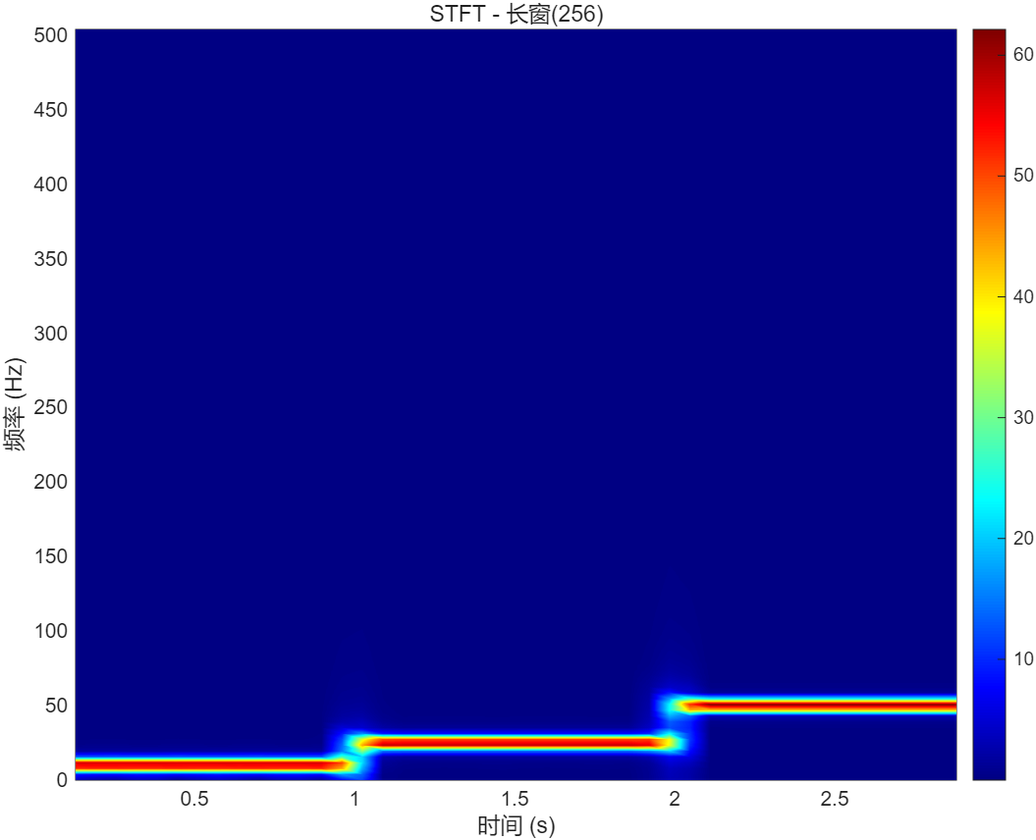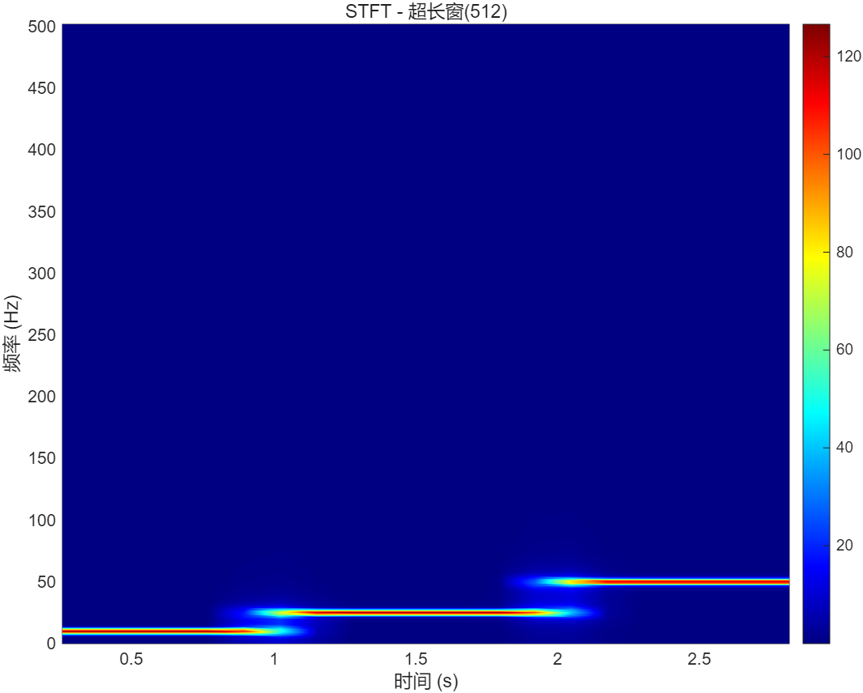
对于视频图，我们看横轴即是判断时间分辨率，看纵轴即使判断频率分辨率，幅度则是以颜色的深浅来表示。
比如第一张64点图和最后一张512点图。
我们看横轴的时间，就能看到在123秒的时间分界处，512点图分的更浑，64点时间分辨率更高，512点时间分辨率就低很多。
看纵轴的频率，就能看到512点图的三条横线更“薄”，频率64点图的三条横线更“厚”，这就是频率分辨率的差别，512点图的频率分辨率更高。

STFT在语音信号的分析中有很多用处。这里我们做了一个简单的例子。
（单独贴一张ppt）
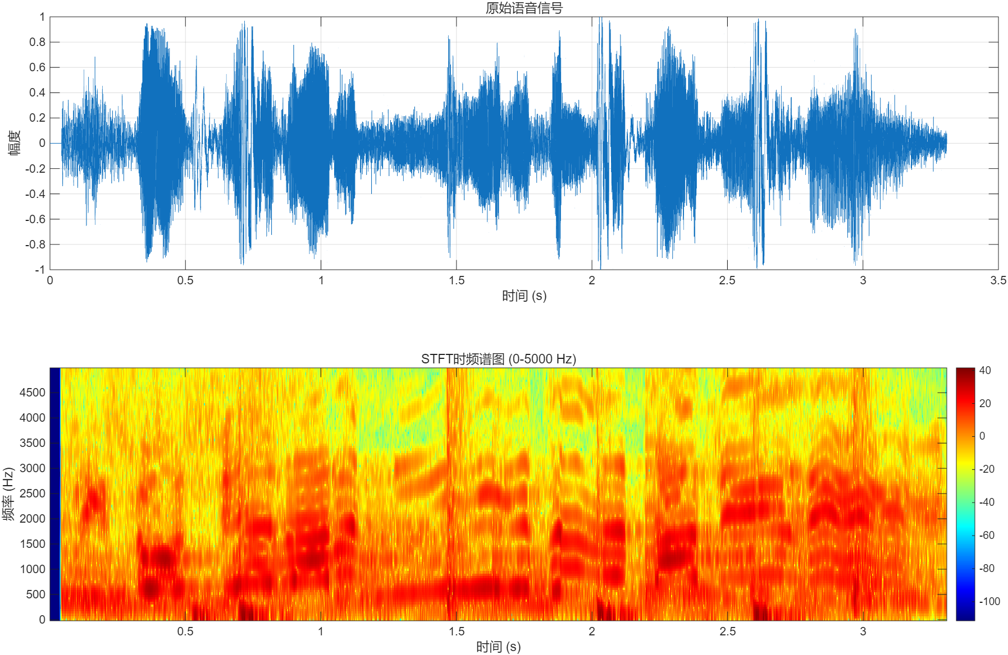
这一段音频是歌手陶喆的歌曲《小镇姑娘》里的一句比较出名的歌词。
这句歌词用了电话音的效果，电话音的频率区间就是500-1500hz左右。
我们可以发现这张图里面，几个主要的吐字时间内频谱在500-1500hz的颜色普遍较深。

然而STFT的窗口是固定的，在一次STFT中宽度不会变化，所以STFT还是无法满足非稳态信号变化的频率的需求。
这时候我们就引入了小波变换。
（表达式跟图形贴到一张ppt）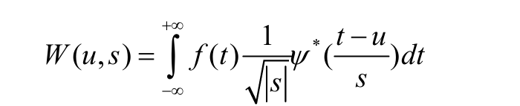
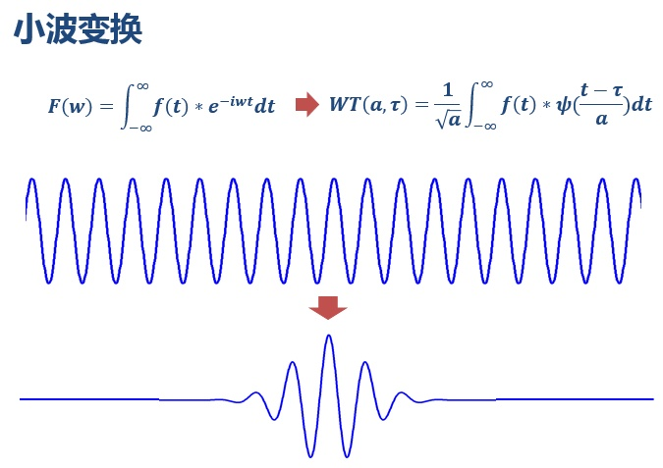
傅里叶变换把可以改变频率的无限长的三角函数作为基函数，小波做的改变就在于，将无限长的三角函数基换成了有限的会衰减的小波。
这样小波变换有了两个变量：伸缩的尺度s（scale）和平移的时间u。尺度s就对应于频率（反比），平移量 u就对应于时间。这样变换出来我们就得到跟STFT类似的幅度-s-u三维图谱。比如我们用经典morlet小波处理开始那个信号，就得到：
（把小波表达式跟小波变换频谱贴到同一张ppt里）
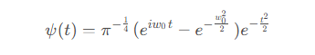
这里matlab默认的小波中心频率为0.8125
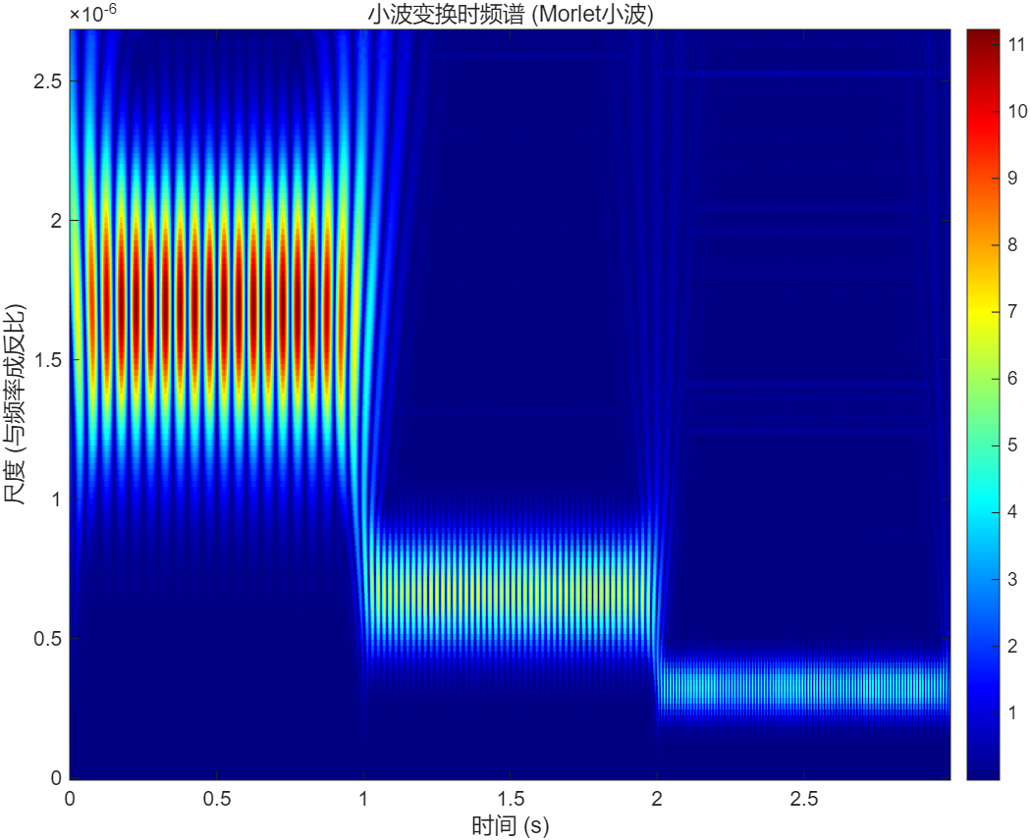

结束

